ЗАВЕРШЕНИЕ ПРИЁМА ЗАЯВОК.
Компания «1С:Северо-Запад», официальный дистрибьютор Фирмы «1С» в Северо-Западном регионе, напоминает о завершении 15 сентября 2021 года приема заявок на участие в Четырнадцатом Международном конкурсе выпускных квалификационных работ с использованием программных продуктов «1С».
Для регистрации в качестве участника конкурса необходимо, в срок до 15.09.2021г. заполнить анкету на сайте фирмы «1С». При регистрации участнику выдается логин и пароль для размещения на FTP-ресурсе материалов, представляемых на конкурс:
- Аннотация;  - Текст дипломного проекта;  - Презентация;  - Копия информационной базы с разработанной конфигурацией и данными контрольного примера;  - Справка с точки практики с краткой характеристикой студента и степени его участия в представленном на конкурс проекте. |  | 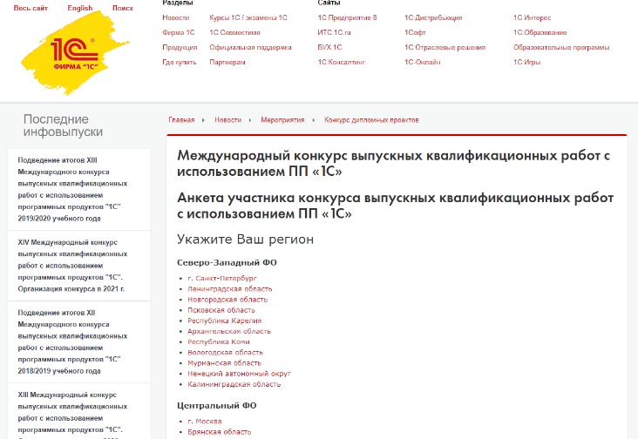
Эти материалы рекомендуется разместить сразу же после регистрации.
Организаторы конкурса гарантируют, что присланные материалы будут доступны только членам жюри.
Членами жюри в Северо-Западном регионе являются ведущие специалисты компании «1С:Северо-Запад», партнерских организаций 1С и фирмы «1С», преподаватели учебных заведений региона.
Итоги конкурса будут подводиться в несколько этапов. Все поступившие на конкурс проекты в соответствии с регионом, в котором находится образовательное учреждение, будут представлены на региональный тур. Для проведения каждого из региональных туров созданы соответствующие региональные комитеты и сформированы региональные жюри.
Далее подводятся итоги по федеральным округам. Победители по ФО определяются совместным решением региональных жюри и «1С». Для награждения победителей по ФО для каждого округа выделяется следующий призовой фонд:
I место – 100 000 руб.
II место - 60 000 руб.
III место - 40 000 руб.
Награды выплачиваются как студенту, так и руководителю дипломного проекта.
Для оценки работ на заключительном этапе конкурса, будет создано жюри, в состав которого войдут сотрудники фирмы «1С», преподаватели вузов, сотрудники фирм-франчайзи «1С».
На заключительном этапе конкурса помимо номинации "Лучший дипломный проект" объявлены так же номинации: "Лучшая точка практики" и "За массовую подготовку молодых специалистов, владеющих технологиями «1С».

В номинации «Лучшая ВКР» награды вручаются как студенту-дипломнику, так и руководителю дипломного проекта, а также руководителю от точки практики

I место по 300 000 руб.
II место по 200 000 руб.
III место по 100 000 руб.

Если дипломный проект выполнен группой студентов, то наградная сумма делится между всеми участниками проекта.

В номинации "Лучшая точка практики" участниками могут стать любые организации (партнеры "1С", образовательные организации, другие предприятия/организации), на базе которых была организована преддипломная практика и проводилось дипломное проектирование. В номинации предусмотрены следующие награды:

I место 100 000 руб.
II место 70 000 руб.
III место 40 000 руб.
Все студенты-участники конкурса будут награждены Дипломом «Участник Четырнадцатого Международного конкурса выпускных квалификационных работ с использованием программных продуктов "1С"». Дипломами также награждаются руководители ВКР.
Информация об участниках конкурса размещена на сайте «1С».
Задать свои вопросы по участию Вы можете по адресу электронной почты vuz@1cnw.ru, либо по телефону (812) 385-15-99 (доб. 2123). Контактное лицо – Васильева Ирина, менеджер по работе с учебными заведениями.

Центральный Оргкомитет Конкурса (г. Москва):
E-mail: diplom@1c.ru,
Телефон: (495) 681-44-07.
Подробная информация о Конкурсе http://konkurs.1c.ru/diplom/

